**Internetowy sklep meblowy**

**Szukacie miejsca, w którym kupicie piękne drewniane meble? Zapraszamy do Batdom! To <strong>internetowy sklep meblowy</strong>, w którym stawiamy na jakość i solidne wykonanie. Będziecie mile zaskoczeni.**

**Batdom - internetowy sklep meblowy**

Jeśli ważna jest dla Was wysoka jakość i trwałość materiałów, dobrze trafiliście. Dla nas najważniejsze jest zadowolenie Klientów, dlatego stale poszerzamy naszą kolekcję o nowe rodzaje mebli, a także pracujemy nad procesem produkcyjnym, aby był jeszcze lepszy. Drewniane stoły i krzesła, jakie znajdziecie w naszym asortymencie, produkowane są w całości w firmowym zakładzie stolarskim. Do produkcji mebli używamy litego drewna, jak olcha, buk i orzech. Lite drewno uważane jest za jedne z najtrwalszych, jakie można użyć do produkcji wyrobów drewnianych.

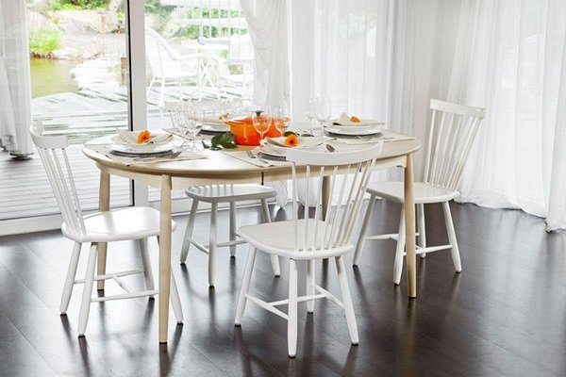

**Oferta sklepu Batdom**

W Batdom stawiamy na ponadczasową elegancję i klasykę. Piękne, stylowe, drewniane meble nigdy nie wyjdą z mody. Drewniane stoły i krzesła dostępne w naszym **internetowym sklepie meblowym** to oznaka dobrego stylu i gustu. W ofercie sklepu Batdom znajdują się gotowe zestawy stołów i krzeseł do jadalni, kuchni oraz salonu. Posiadamy zarówno klasyczne, jak i nowoczesne meble idealnie pasujące do minimalistycznego stylu wnętrz.

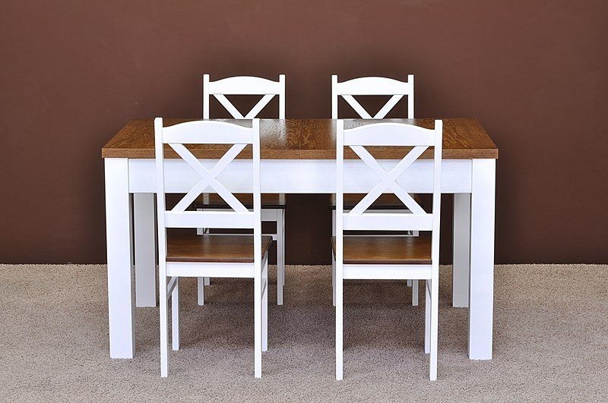

**Internetowy sklep meblowy - ważne informacje**

Zamówienia w *internetowym sklepie meblowym* realizowane są w ciągu kilku dni. Części mebli są przez nas starannie pakowane tak, aby dotarły do Klienta w nienaruszonym stanie. Zamówienia dowozimy samodzielnie lub poprzez firmę kurierską. [Internetowy sklep meblowy](https://www.batdom.pl/) Batdom czeka na Wasze zamówienia. Zapraszamy!